протокол № 24/14

рассмотрения и оценки заявок на участие в запросе котировок
г. Рубцовск 26 июня 2014 года
1. Муниципальный заказчик:
Полное наименование: Администрация города Рубцовска Алтайского края
(для комитета Администрации города Рубцовска по управлению имуществом)
Почтовый адрес: 658200, Алтайский край, г. Рубцовск, пр. Ленина, 130
Адрес электронной почты: zakaz@rubadm.ru
Контактный телефон: (38557) 4-12-85

2. Извещение о проведении запроса котировок было размещено на официальном сайте www.zakupki.gov.ru (извещение №0117300085514000118 от 19.06.2014).

3. Существенными условиями муниципального контракта, который будет заключен с победителем в проведении запроса котировок, являются следующие:
3.1. Наименование, характеристики и объем оказываемых услуг: оказание услуг по оценке стоимости права на заключение договоров аренды объектов муниципальной собственности муниципального образования город Рубцовск Алтайского края согласно описанию объекта закупки
3.2. Место оказания услуг: офис исполнителя с обязательным выездом на места расположения объектов оценки в город Рубцовск Алтайского края.
3.3. Сроки оказания услуг: 10 (десять) календарных дней с даты заключения муниципального контракта.
3.4. Начальная (максимальная) цена контракта: 16 802 (шестнадцать тысяч восемьсот два) рубля 35 копеек.

4. Состав комиссии: состав комиссии по определению поставщика (подрядчика, исполнителя) при осуществлении закупок товаров, работ, услуг путем запроса котировок по направлению «Управление муниципальным имуществом» определен постановлением Администрации города Рубцовска Алтайского края от 28.05.2014 №2265 «Об организации работы по определению поставщика (подрядчика, исполнителя) при осуществлении закупок товаров, работ, услуг для обеспечения муниципальных нужд в городе Рубцовске». В состав комиссии входит 6 человек. На заседании комиссии присутствовало 5 чел. Кворум имеется. Комиссия правомочна.

5. Процедура рассмотрения и оценки заявок на участие в запросе котировок проведена 26.06.2014 в 10 час. 30 мин. по адресу: 658200, Алтайский край, город Рубцовск, пр-т. Ленина, 130, Администрация города Рубцовска, малый зал.

6. До окончания указанного в извещении о проведении запроса котировок срока подачи заявок на участие в запросе котировок 25.06.2014 17 часов 00 минут (время местное) поступило 2 (две) заявки, как это зафиксировано в Журнале регистрации поступления заявок в порядке их поступления (Приложение № 1 к настоящему протоколу, являющееся неотъемлемой частью данного протокола), следующих участников закупки:

Порядковый номер заявки | Наименование (для юридического лица), фамилия, имя, отчество (для физического лица) участника запроса котировок | Почтовый адрес | Цена товара, работы или услуги, указанная в заявке (руб.)
1 | Индивидуальный предприниматель Кубраков Дмитрий Валерьевич  ИНН 226000704302  Конт. лицо: Кубраков Дмитрий Валерьевич  Тел. 8-923-723-6250 | 659730,  Алтайский край, Новичихинский район, с.Новичиха, ул.Ленинская,63 | 7 700,00
5 | Индивидуальный предприниматель Огородников Павел Владимирович  ИНН 220911459132  Конт. лицо: Огородников Павел Владимирович  Тел. 8-923-647-5978 | 658218,  Алтайский край,  г. Рубцовск,  ул. Алтайская,  167А-21 | 6 700,00

7. Котировочная комиссия рассмотрела заявки на участие в запросе котировок на соответствие требованиям, установленным в извещении о проведении запроса котировок, оценила их и приняла на основании полученных результатов следующее решение:

7.1. Признать соответствующими требованиям, установленным в извещении о проведении запроса котировок, заявки на участие в запросе котировок следующих участников закупки: индивидуальный предприниматель Кубраков Дмитрий Валерьевич, индивидуальный предприниматель Огородников Павел Владимирович.

7.2. Предложение о наиболее низкой цене товаров, работ, услуг составило: 6 700 (шесть тысяч семьсот) рублей 00 копеек.

7.3. Признать победителем в проведении запроса котировок следующего участника закупки: индивидуального предпринимателя Огородникова Павла Владимировича, 658218, Алтайский край, г. Рубцовск, ул. Алтайская, 167А-21.
Цена муниципального контракта: 6 700 (шесть тысяч семьсот) рублей 00 копеек.

7.4. Сведения об участнике запроса котировок, предложившем в заявке на участие в запросе котировок цену контракта такую же, как и победитель запроса котировок, или об участнике запроса котировок, предложение, о цене контракта которого содержит лучшие условия по цене контракта, следующие после предложенных победителем запроса котировок условий: индивидуальный предприниматель Кубраков Дмитрий Валерьевич, 659730, Алтайский край, Новичихинский район, с.Новичиха, ул.Ленинская, 6. Цена муниципального контракта: 7 700 (семь тысяч семьсот) рублей 00 копеек.
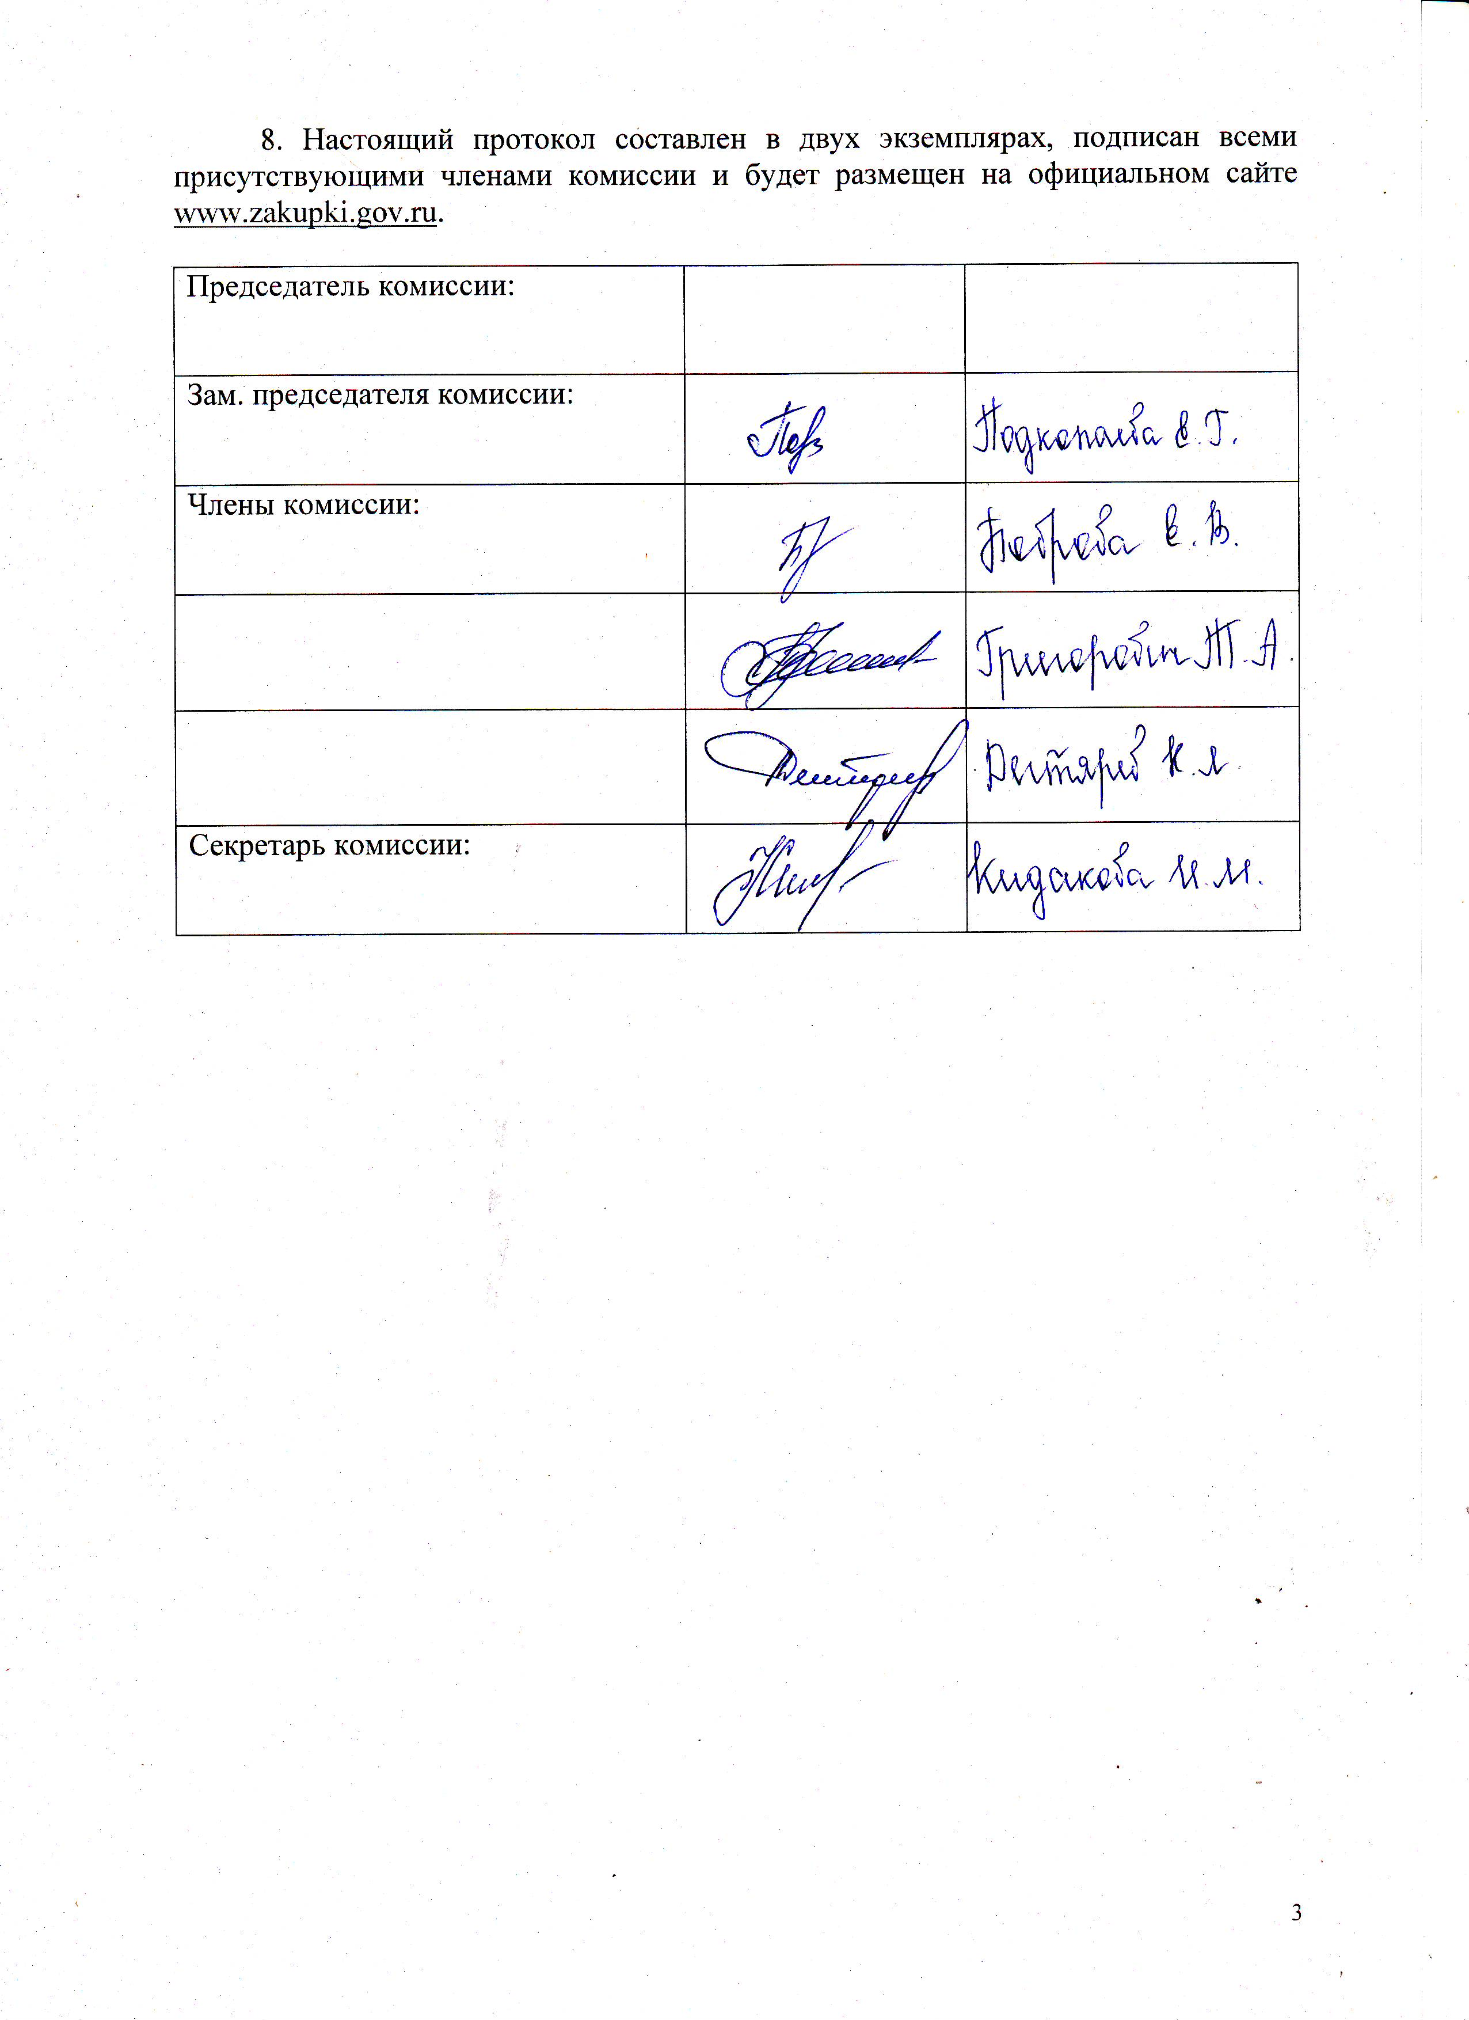

Приложение № 1
к протоколу рассмотрения и
оценки заявок на участие в запросе котировок от 26.06.2014 № 24/14

ЖУРНАЛ РЕГИСТРАЦИИ
поступления заявок для участия в запросе котировок
на оказание услуг по оценке стоимости права на заключение договоров аренды объектов муниципальной собственности муниципального образования город Рубцовск Алтайского края

№ п/п | Дата поступления котировочной заявки | Время поступления | Регистрационный номер | Форма подачи заявки
1 | 25.06.2014 | 13 час. 58 мин. | 1 | бумажный носитель
2 | 25.06.2014 | 16 час. 13 мин. | 2 | бумажный носитель

